**선정한 주제**

**푸시업바 알람시계**

**팀 푸바오**

**팀장** 임베디드시스템공학과 201901752 서정인

임베디드시스템공학과 201901752 권오찬

임베디드시스템공학과 201901747 류제현

임베디드시스템공학과 201901752 박성빈

**목차**

1. **개요**

**2. 주제 선정 이유**

**3. 기존 제품과의 차이성**

**4. 기대 효과 및 장점**

**5. 사용 방법**

**6. 주제 구현 방법 및 근거 자료**

**7. 팀원간 업무 내용**

**8. 작품 제작 추진 계획 및 일정표**

**9. 지원 경비 사용 계획**

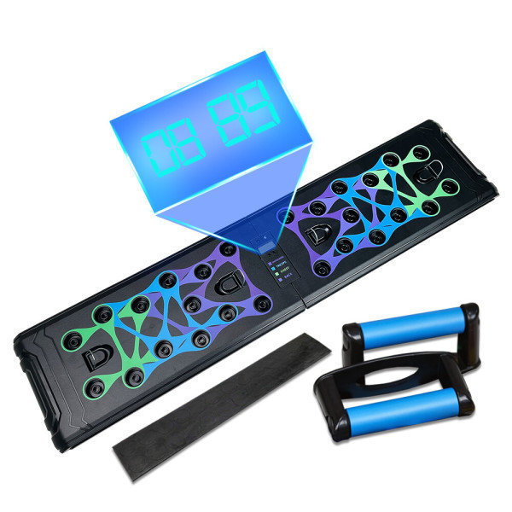

**개요**

푸시업바 알람시계는 알람시계와 푸시업바를 결합한 아이디어 제품입니다.

알람을 설정해놓으면 알람이 울리는 시간에 푸시업바를 이용해 푸시업을 해야만 알람이 꺼지게 설계되었습니다. 사용자는 침대에서 누운 채로 알람을 꺼버려 일어나지 못할 수 있는 핸드폰이나 스마트워치의 알람과 다르게 알람을 끄기 위해 반드시 침대에서 일어나야 하기 때문에 더 확실한 기상 효과를 기대할 수 있습니다.

본 기기는 알람시계의 기능뿐만 아니라 운동 목적의 보조 기구로도 활용이 가능하기 때문에 COVID-19를 겪으며 급증한 홈 트레이닝 및 운동에 대한 관심의 증가로 운동을 하는 직장인들이 많아진 요즘 추세에 어울리는 기기입니다.

사용자의 운동능력 수준을 고려하여 무릎을 바닥에 붙이고 수행하는 모드와 무릎을 바닥에서 떼고 수행하는 모드 중 자신의 수준에 맞는 모드를 고를 수 있으며 설정한 운동 모드에 따라 기기에 다르게 가해지는 무게를 구분하여 모드에 맞는 운동 수행 여부를 인식합니다.

알람 기능을 제외하고 운동 기구의 용도로 사용 시 운동 횟수나 강도, 자세 등의 정보를 수집하여 소모 칼로리나 자세 피드백 등의 운동 정보를 출력해 줄 수도 있습니다.

**주제 선정 이유**

수많은 직장인들과 학생들이 아침에 일어나는 것에 고초를 겪습니다. 규칙적인 수면 습관과 훈련을 통해 수면 패턴을 조절한다면 알람시계의 도움 없이도 제시간에 기상할 수 있지만 수많은 현대인의 특성상 규칙적인 수면 루틴을 만들기 어렵기 때문에 대부분 그날 그날의 일정에 맞추어 알람시계의 알람을 설정해놓곤 합니다.

하지만 피로가 심한 사람은 알람시계의 소리를 듣지 못하고 자는 경우도 있으며 알람을 듣긴 하지만 일어나기 귀찮아 울리는 알람시계의 알람만 꺼버리고 계속해서 잠을 자는 사람도 있습니다. 시간이 아까워 일찍 잠들지 못하고 새벽 늦은 시간까지 깨어있다가 잠들면 수면시간이 부족해지기 때문에 아침에 일어날 때 더 피로감을 느끼게 되고 스마트폰이나 스마트 워치의 알람시계를 맞춰놓더라도 비몽사몽간에 알람을 꺼버리고 다시 잠을 자다가 지각을 하게 되는 것입니다.

이런 수면습관을 가진 사람들은 지각하지 않기 위해 5분 단위로 알람을 여러개 설정해놓기도 하는데요. 하버드 대학 연구팀이 연구하여 발표한 의학 전문지의 내용에 의하면 이러한 습관은 수면 관성을 유발할 수 있어 만성피로로 이어질 수 있는 나쁜 습관이라고 합니다.

이것을 해결할 수 있는 가장 좋은 방법은 우선 몸을 일으켜 이부자리에서 벗어나는 것입니다.

푸시업바 알람시계는 사용자로 하여금 알람을 끄기 위해 이부자리에서 벗어나게 할 뿐만 아니라 가벼운 운동을 통해 뇌세포와 신경계를 활성화시켜 더욱 효과적으로 잠에서 벗어날 수 있습니다.

푸시업바 알람시계를 통한 적절한 수면 습관 형성과 가벼운 아침 운동은 건강에도 긍정적인 효과를 보여줄 수 있습니다.

아침 운동은 뇌세포를 활성화시키고 신진대사를 높여 낮 동안의 칼로리 소모율을 높여주며 뇌로 가는 혈액 공급을 원활하게 하여 집중력 향상에도 도움이 됩니다.

또한 알람시계의 기능 이외에도 푸시업바 본연의 기능인 운동 보조 기구의 역할도 수행할 수 있습니다.

질병관리청의 통계에 따르면 한국인의 비만율은 2007년 31.7%에서 2015년 33.2%로 증가한 이후 큰 변화 없이 비슷한 수준을 유지하다가 2020년 COVID-19를 전후로 한 시기에 38.3%로 급증하였다고 합니다. 2022년에 COVID-19가 진정세를 보이기 시작한 이후엔 소폭 감소하였지만 여전히 37.2%로 성인 다섯명당 두 명 꼴로 비만인 비율을 보이고 있습니다.

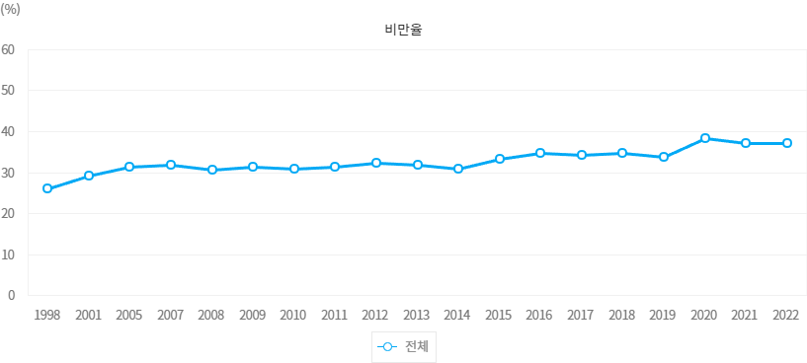

출처 : 질병관리청, 「국민건강영양조사」

* 자료 : 질병관리청, 「2022 국민건강통계-국민건강영양조사 제9기 1차년도(2022)」

한국건강증진개발원(KHEPi)을 비롯한 세계의 비만 관련 단체로 구성된 세계비만연맹은 2035년에는 세계 인구의 절반 이상이 비만 또는 과체중으로 분류될 것이고 전 세계적인 비만율 상승이 경제에 미칠 영향이 세계 국내총생산(GDP)의 3%에 해당할 정도로 막대할 것으로 추정된다는 보고서를 제시하여 비만율 증가에 대해 경고의 메시지를 전달하기도 했습니다.

문화체육관광부가 발표한 ‘2023 국민 생활체육 조사’에 따르면, 운동을 하기는 하지만 규칙적으로 하지 못하거나 거의 하지 않는다고 응답한 조사 대상자의 72.9%가 운동을 안 하는 가장 큰 이유로 시간부족 때문이라고 응답했습니다. 다음으로 39.3%는 체육시설의 낮은 접근성을 꼽았고, 체육활동의 관심이 부족하다고 응답한 사람은 37.4%였습니다. 그 외에 27.7%는 ‘체육활동 지출비용이 부담되서’라는 통계가 있습니다.(1+2+3순위 기준)

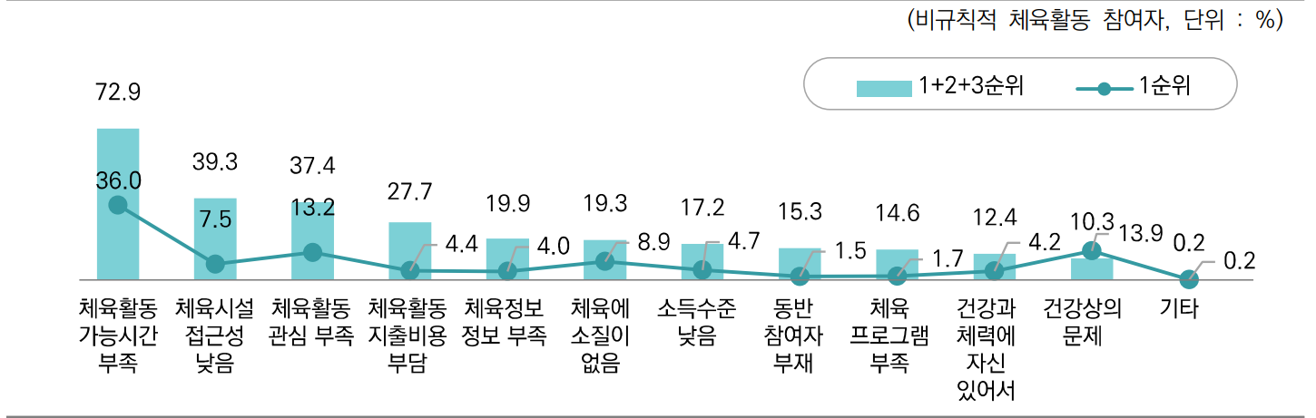

출처 : 문화체육관광부, 「국민생활체육조사」

* 자료 : 문화체육관광부, 「2023국민생활체육조사 보고서」

운동을 아예 하지 않는 체육활동 비참여자의 경우에도 비슷한 통계 결과가 나왔습니다. 조사 대상자의 57.5%가 운동을 안 하는 가장 큰 이유로 시간부족 때문이라고 응답했습니다. 다음으로 46.8%는 체육활동의 관심 부족을 꼽았고 체육시설의 낮은 접근성을 언급한 사람은 35%였습니다. 그 외에 31.5%는 ‘체육에 소질이 없다고 생각해서’라고 응답하였으며 13.9%의 사람이 체육활동에 지출되는 비용이 부담된다고 응답한 통계가 있습니다.(1+2+3순위 기준)

즉, 체육활동을 아예 하지

푸시업은 체육시설이나 부담스러운 장비 없이도 수행할 수 있는 대표적인 맨몸운동이고 시간과 공간에 구애받지 않고 자유롭게 할 수 있습니다.

푸시업바 알람시계를 통해 간단한 아침 운동을 수행하고 적절한 식이요법을 병행하여 몸을 관리한다면 신진대사가 높아져 더 높은 체중 감량 효과를 볼 수 있으며 아침 시간대 외에 운동을 할 때도 활용할 수 있습니다.

**기존 제품과의 차이점**

현재 시중에는 다양한 형태의 아이디어 알람시계들이 판매되고 있습니다. 푸시업바 알람시계는 기존의 일반 알람시계의 역할뿐만 아니라 사용자의 직접적인 신체적 활동을 통해 건강한 생활습관을 형성할 수 있도록 돕는 역할도 수행할 수 있습니다. 아령 등의 형태로 제작되어 운동을 통해 알람을 해제할 수 있게 하는 알람시계는 이미 존재하지만 푸시업은 부상 위험이 적고 다양한 근육을 단련할 수 있으며 단계를 나누어 초심자부터 숙련자까지 모두 적절한 운동 효과를 볼 수 있는 운동이기 때문에 다른 제품보다 우수하다고 할 수 있습니다. 기존의 알람 시계는 알람을 해제하고 다시 잠들거나, 알람을 먼 곳에 두는 경우 소리를 듣지 못하거나 듣고도 일어나지 않고 알람을 꺼버린 뒤 계속 잠드는 문제가 있습니다. 푸시업바 알람시계는 이러한 문제를 해결하는데 초점을 맞춘 아이디어 기기입니다.

- 압력 감지 알람시계:

카펫 형식으로 되어있어 사용자가 카펫 위에 일정 시간동안 올라가 있으면 알람이 해제되는 방식입니다. 카펫에 설치된 무게 센서 위에 정확히 무게가 실려야 알람을 해제할 수 있어 이부자리에서 일어나야만 알람을 해결할 수 있습니다. 하지만 단순히 몸을 일으키는 것보다 가볍게 몸을 움직이는 것이 기상에 더 도움이 된다는 점을 고려하여, 간단한 운동을 권장하고 적극적으로 유도하는 측면에서 차별성을 두었습니다. 또한, 운동에 대한 접근성을 높이면서 운동하는 습관을 기를 수 있도록 도와줍니다.

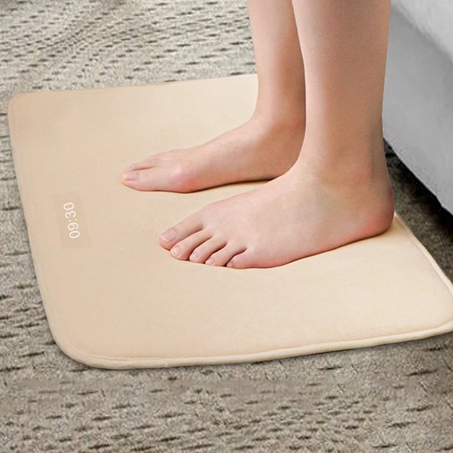

- 아이디어 알람 어플리케이션 [알라미]:

이 어플리케이션은 알람이 울리면 게임, 계산 문제, 스쿼트 등의 다양한 방법중 사용자가 선택한 방법을 통해서 알람을 설정할 수 있도록 하는 서비스를 제공합니다.

다양한 방법을 제공하여 사용자의 취향에 따라 자유롭게 선택할 수 있게 하는 것은 좋지만 알람의 경우 취향보다는 기상 효과가 더 중요하며 스마트폰 어플리케이션 알람은 결국 누운 자세에서 몸을 일으키지 않고 알람을 해제할 수 있기 때문에 스마트폰에 내장된 기본 알람의 한계를 극복했다고 평가하기 어렵습니다. 이 어플리케이션은 스쿼트를 통한 알람 해제 서비스를 지원하고 있긴 하지만 사용자가 진짜로 일어나 스쿼트를 수행했는지 판별할 수 없습니다. 푸시업바 알람시계는 압력센서와 동작 감지 기술을 활용해 사용자가 실제로 푸시업을 수행하고 있는지 파악이 가능합니다.

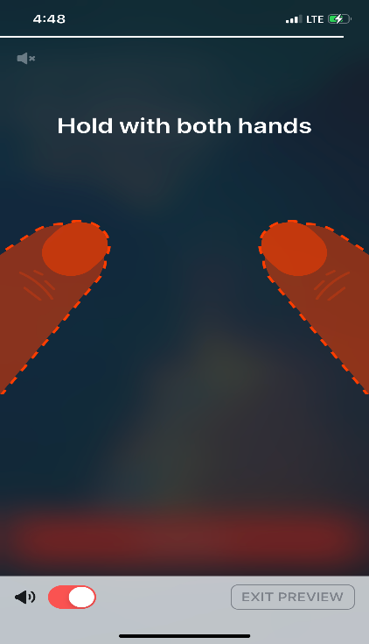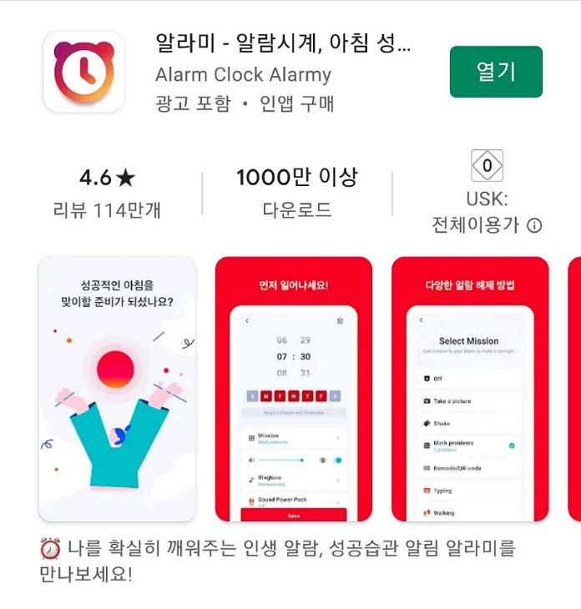

**기대 효과 및 장점**

- 운동하는 습관을 기를 수 있습니다.

알람이 울리면 사용자는 알람을 해제하기 위해 운동을 하게 되어 자연스럽게 운동에 대한 접근성을 높일 수 있습니다. 간단한 신체활동으로 하루를 시작하는 것은 건강한 일상생활을 유지하는 데도 도움이 됩니다.

- 알람시계의 기능 외에 일반 운동기구로도 사용이 가능합니다.

이 알람 시계는 단순히 기상할 때만 사용하는 것이 아니라 일반적인 맨몸운동이나 홈 트레이닝에도 활용할 수 있습니다. 푸시업은 다양한 자세와 단계를 설정하여 여러 근육을 효과적으로 자극할 수 있는 우수한 맨몸운동입니다.

- 신체 능력 개선과 건강 유지에 도움을 줍니다.

본격적인 운동 목적으로 사용하지 않고 기상 알람 목적으로만 사용하더라도 가벼운 운동을 한 것으로 긍정적인 효과를 볼 수 있습니다. 아침에 가벼운 운동을 하면 심장 박동이 빨라져 혈액순환이 촉진됩니다. 뇌에 더 많은 산소가 공급되어 뇌를 활성화시켜주기 때문에 집중력과 업무 효율이 증가합니다. 뿐만 아니라 신진대사를 높여 칼로리 소모율이 증가하고 안정적인 신체 리듬을 형성하는데 도움을 줍니다.

**사용 방법**

1. 알람 시간과 푸시업 개수, 무릎을 대거나 떼는 등의 난이도를 설정합니다.

2. 사용자가 설정한 시간이 되면 알람이 울립니다.

3. 알람이 울리면 잠자리에서 일어나 설정한 개수만큼 푸시업을 수행합니다.

4. 무릎을 대고 하는 푸시업은 일반적으로 체중의 70%가량의 무게가 실리게 됩니다. 이에 따라 푸시업바에 가해지는 무게를 측정하여 적절한 무게가 실리지 않았다면 카운팅되지 않습니다.

5. 설정한 횟수만큼 푸시업을 정상적으로 완료한 경우 알람이 꺼집니다.

6. 푸시업바에 부착된 카메라로 사용자의 운동 자세를 분석하여 푸시업 수행 중 양쪽 어깨 이동의 대칭 등 자세 교정에 도움이 되는 정보를 제공해줍니다.

7. 시간 안에 알람이 꺼지지 않은 경우, 다시 울리면서 꺼질 때까지 반복합니다.

* 알람 기능을 사용하지 않을 때도 일반적인 푸시업바의 기능을 수행할 수 있으며 자세 분석 기능을 똑같이 제공합니다.

**주제 구현 방법 및 근거 자료**

- 알람 설정

알람 및 운동 설정을 원할 경우 설정할 수 있는 초기 화면을 보여줍니다. 사용자는 알람을 작동할 시간과 푸시업할 횟수, 무릎을 떼거나 붙이는 난이도를 설정합니다. 현재시간과 사용자가 설정한 시간이 일치하는 경우 알람이 울리게 됩니다.

- 사용자 동작 인식

푸시업바 손잡이 부분에 압력 센서를 통해 적절한 무게가 가해지고 있는지. 즉, 사용자가 제대로 된 자세를 취하고 있는지 확인합니다.

통상적으로 무릎을 뗀 정석적인 푸시업 자세의 경우 몸무게의 70퍼센트 정도의 압력이 가해지고 무릎을 대고 수행하는 자세의 경우 그보다 더 적은 압력이 가해집니다.

사용자가 미리 설정한 난이도에 따라 적절한 압력이 가해지고 있는지 구분하여 확인해줍니다.

적외선 센서는 측정하려는 물체로 적외선을 송신하고 물체의 반사되어 돌아오는 시간을 계산하고 이를 통해 거리를 알 수 있는 센서입니다. 센서와 사람 사이의 거리를 측정해서 사용자가 푸시업 바까지 내려온 거리를 측정할 수 있습니다.

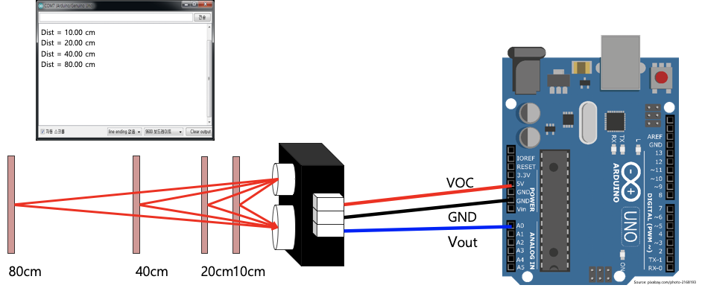

사용자의 운동 수행 자세를 분석하여 어깨 균형 등의 정보를 제공하기 위해서 OpenPose와 같은 인간 자세 예측 AI 모델을 이용하여 사용자의 움직임을 감지, 분석할 수 있습니다. 양 팔꿈치나 어깨, 가슴이나 목 등의 이동을 분석하면 현재 사용자의 자세가 올바른지, 올바르지 않다면 어느 부분의 개선이 필요한지 확인할 수 있습니다.

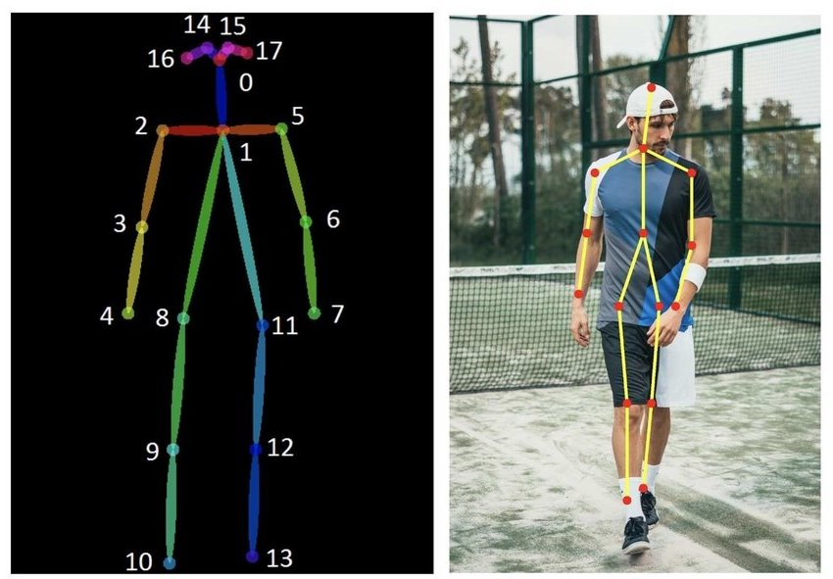

Pose Estimation(자세 예측) 기법

사용자의 푸시업 자세를 확인하고 분석하기 위해 여러 가지 Pose Estimation 기법이 사용될 수 있습니다. 푸시업바 기기에 부착된 카메라를 통해 가슴 상단, 혹은 어깨와 가슴의 움직임을 분석해 사용자에게 운동 자세 피드백을 제공하기 위해 AI를 학습시켜 여러 기법을 시험해 본 후 더 높은 정확도를 보이는 AI모델을 사용할 수 있습니다.

1. OpenPose

가장 유명한 multi-person human pose estimation 기법입니다. 신경망 학습을 통해 신체부위에 해당하는 점을 찾아낼 수 있도록 설계된 AI를 사용해 이미지나 비디오에서 인간의 신체 부위를 식별하고 추정할 수 있으며 모션 캡처, 운동 연구와 분석, 로봇 공학 등 다양한 분야에 사용되고 있는 기술입니다.

2.High-Resolution Net (HRNet)

딥러닝 기반 인체 인식 및 자세 추정을 위한 네트워크 구조입니다. 고해상도를 프로세스 내내 유지하면서 저해상도의 feature를 추가해주는 방식을 사용하기 때문에 pooling등에 의해 생긴 저해상도 이미지를 다시 고해상도로 복구하는 단계를 거치지 않고도 정확도를 올릴 수 있습니다.

3. DeepCut

또 다른 bottom-up 방식의 자세 예측 기법입니다. 신경망 아키텍쳐와 그래프 컷 알고리즘을 결합하여 신체 부위의 경계를 추론하는 방식을 사용합니다. 정확도는 Top-down 방식에 비교해서 떨어지지만 키포인트를 찾아놓고 난 뒤 분석하는 특징 덕분에 처음에 사람을 감지하는 과정을 생략할 수 있어 빠르다는 장점이 있고, Real-time에 사용하는 모델들에 주로 사용되는 방식입니다.

4. Regional Multi-Person Pose Estimation (AlphaPose)

top-down 방식의 자세 예측 기법입니다. 이미지나 영상에서 싱글 혹은 다수의 사람의 포즈를 검출하는 데에 사용될 수 있습니다. 전체 이미지에서 개별 사람의 이미지 영역을 나누어 자세 추정을 수행하여 다수의 자세를 식별할 수 있습니다.

5. DeepPose

Deep Neural network를 활용한 인간 자세 예측 기법입니다. 단일 신경망 모델을 사용해 모든 관절의 위치를 예측할 수 있어 그래픽 모델 기반의 방식보다 공식화가 간단하며 cascade DNN-based pose predictors를 통해 관절 위치 정밀도를 높일 수 있다는 특징이 있습니다.

6. PoseNet

웹캠이나 핸드폰 카메라와 같은 가벼운 장치에서 실행하기 위해 tensorflow.js에 구축된 포즈 추정기 mobileNet 기반 네트워크 아키텍처입니다. 개인이나 다수의 사람을 예측할 수 있으며 다수의 사람보다 개인의 자세만 예측하는 것이 더 사용하기 쉽다고 합니다.

7. OpenPifPaf

PyTorch를 기반으로 하는 딥러닝 오픈소스 프레임워크입니다. 피포인트(Pif)와 파피루스(Paf)라는 두가지 네트워크 모듈을 사용해 관절의 위치와 관절간의 연결을 추정하여 전체적인 인체 자세를 추정합니다.

- 알람 해제

사용자의 동작 인식을 통해 올바르게 푸시업을 한 경우에 횟수를 카운트합니다. 사용자가 목표 횟수까지 푸시업을 완료하면 알람이 해제됩니다. 사용자가 시간 안에 일어나지 않거나, 푸시업 횟수가 부족한 경우 다시 알람이 울립니다

**팀원간 업무 내용**

|  |  |
| --- | --- |
| 팀원 | 업무 내용 |
| 서정인(팀장) | * 주제 전반적 기획 * 라즈베리파이 회로 설계 * 압력감지 SW 설계 * 운동자세 교정 SW 설계 |
| 권오찬 | * 기기 설계 + 알람시계 연동 * 동작 감지 SW 설계 * 기기 외관 제작 * 운동자세 교정 SW 설계 |
| 류제현 | * 기기 설계 + 알람시계 연동 * 동작 감지 SW 설계 * 기기 외관 제작 * 운동자세 교정 SW 설계 |
| 박성빈 | * 라즈베리파이 회로 설계 * 압력감지 SW 설계 * 회계 장부, Weekly diary 관리 * 운동자세 교정 SW 설계 |

|  |  |  |  |  |  |  |  |  |  |  |  |  |  |  |  |
| --- | --- | --- | --- | --- | --- | --- | --- | --- | --- | --- | --- | --- | --- | --- | --- |
| 업무 내용 | **3월** | | | | | **4월** | | | | **5월** | | | | | **6월** |
| 1 | 2 | 3 | 4 | 5 | 1 | 2 | 3 | 4 | 1 | 2 | 3 | 4 | 5 | 1 |
| 보드 수령 |  |  |  |  |  |  |  |  |  |  |  |  |  |  |  |
| 라즈베리파이 회로 설계 |  |  |  |  |  |  |  |  |  |  |  |  |  |  |  |
| 압력감지 프로그램 설계 |  |  |  |  |  |  |  |  |  |  |  |  |  |  |  |
| 동작감지 프로그램 설계 |  |  |  |  |  |  |  |  |  |  |  |  |  |  |  |
| 운동자세 교정 프로그램 설계 |  |  |  |  |  |  |  |  |  |  |  |  |  |  |  |
| 기기 외관 제작 |  |  |  |  |  |  |  |  |  |  |  |  |  |  |  |
| 제품 1차 테스트 |  |  |  |  |  |  |  |  |  |  |  |  |  |  |  |
| 문제점 수정 밎 보완 |  |  |  |  |  |  |  |  |  |  |  |  |  |  |  |
| 발표 자료 만들기 |  |  |  |  |  |  |  |  |  |  |  |  |  |  |  |
| 캡스톤 전시회 |  |  |  |  |  |  |  |  |  |  |  |  |  |  |  |

**작품 제작 추진 계획 및 일정표**

**지원 경비 사용 계획**

1. [Raspberry Pi] 라즈베리파이4 (Raspberry Pi 4 Model B) 8GB + 가이드북 + 방열판 – 100000원

링크: [https://www.devicemart.co.kr/goods/view?no=12553062](https://www.devicemart.co.kr/goods/view\\?no=12553062)

1. [KEYES] 테스트[CH254] 소켓 점퍼 케이블 40P (칼라) (M/F) 20cm 2개 -1700원

링크: [https://www.devicemart.co.kr/goods/view?no=1321195](https://www.devicemart.co.kr/goods/view\\?no=1321195)

1. [KEYES] 테스트[CH254] 소켓 점퍼 케이블 40P (칼라) (M/M) 20cm 2개 – 1700원

링크: [https://www.devicemart.co.kr/goods/view?no=1321196](https://www.devicemart.co.kr/goods/view\\?no=1321196)

1. [Raspberry Pi] 라즈베리파이 카메라모듈 V2, 8MP (RPI 8MP CAMERA BOARD) -24200원

링크: https://www.devicemart.co.kr/goods/view?no=1077951

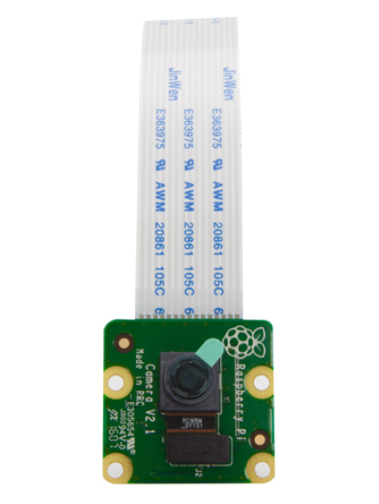

1. [OEM] 초음파 거리센서 모듈 HC-SR04 [SZH-EK004] – 1210원

링크: [https://www.devicemart.co.kr/goods/view?no=1076851](https://www.devicemart.co.kr/goods/view\\?no=1076851)

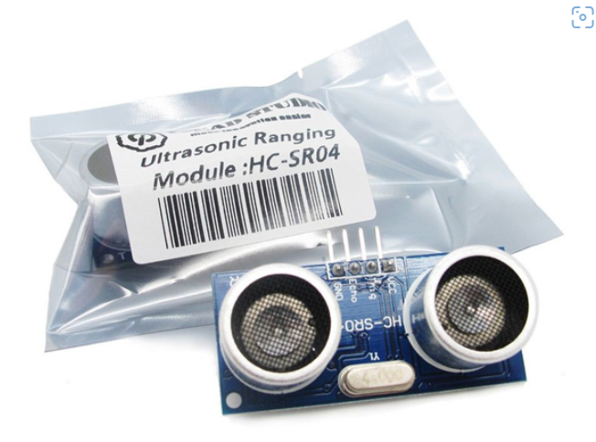

1. [SMG-A] HX711 로드셀 측정 24비트 AD 컨버터 모듈 [SZH-SSBH-016] – 1870원

링크: https://www.devicemart.co.kr/goods/view?no=1327440

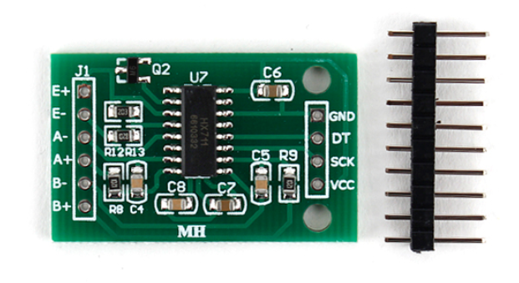

1. [CAS] 로드셀 BCL-200L – 132000원

링크: [https://www.devicemart.co.kr/goods/view?no=21119](https://www.devicemart.co.kr/goods/view\\?no=21119)

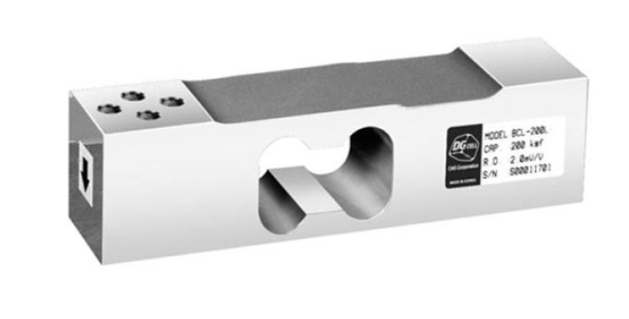

총액: 262680원